Отчёт по индивидуальному проекту

Стадия 4

Филипьева Ксения Дмитриевна

Содержание

# 1 Цель работы

Выполнение 4 стадии индивидуального проекта, где необходимо дополнить к уже имеющейся информации ссылки на сервисы, где имеется аккаунт. А также написать пост о прошедшей неделе и пост на выбор.

# 2 Выполнение лабораторной работы

Написанный пост по выбору на тему: “Оформление отчета в Markdown” (рис. 1)

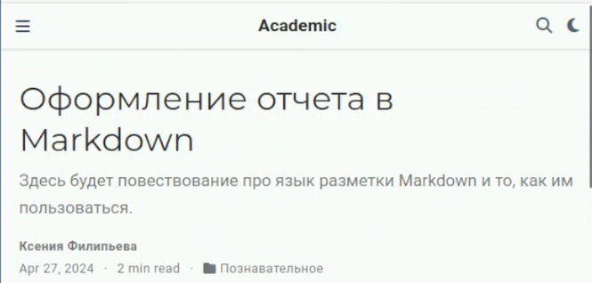

Рис. 1: скрин поста

Написанный пост о прошедшей неделе (22-28 апреля) (рис. 2)



Рис. 2: скрин поста

Указание ссылок на ресурсы с моим аккаунтом (рис. 3)

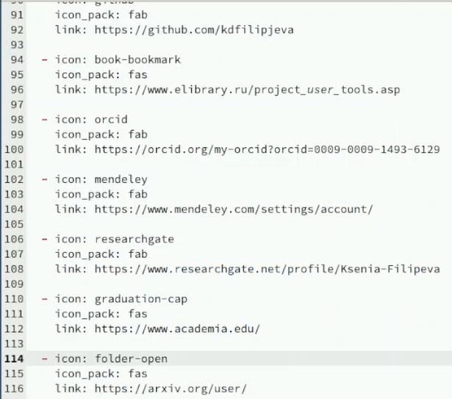

Рис. 3: мд ссылки

Ссылки на ресурсы на сайте (рис. 4)

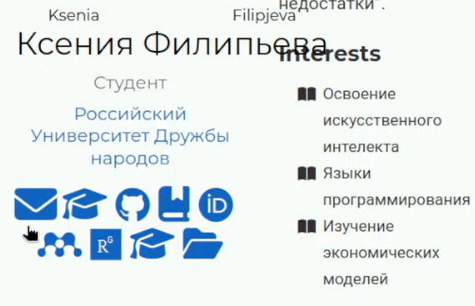

Рис. 4: ссылки на сайте

Работоспособность ссылки на письмо на почту (рис. 5)

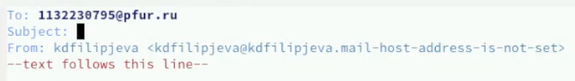

Рис. 5: email

Ссылка на Google Scholar (рис. 6)



Рис. 6: google

Ссылка на Github (рис. 7)

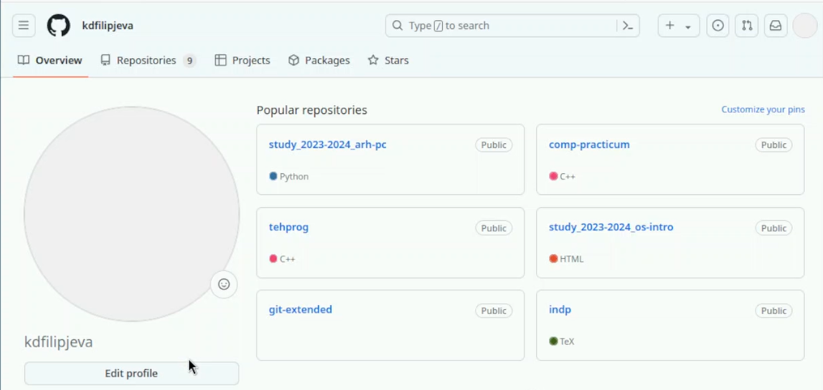

Рис. 7: github

Ссылка на eLibrary (рис. 8)

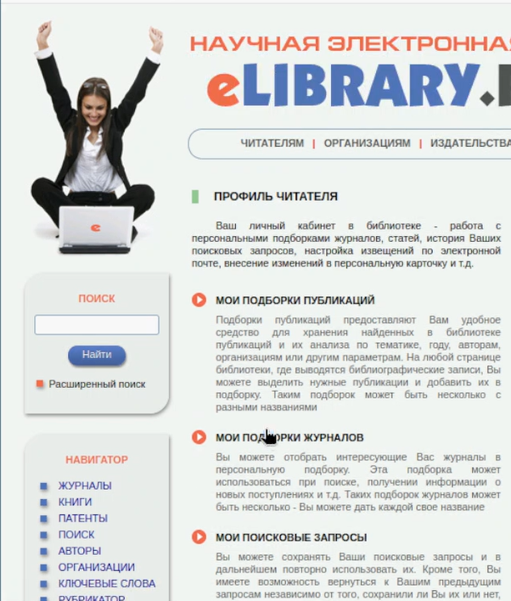

Рис. 8: elib

Ссылка на ORCID (рис. 9)

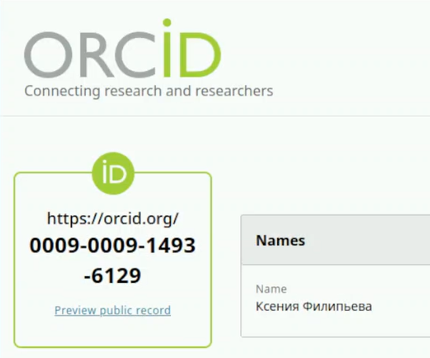

Рис. 9: orcid

Ссылка на Mendeley (рис. 10)

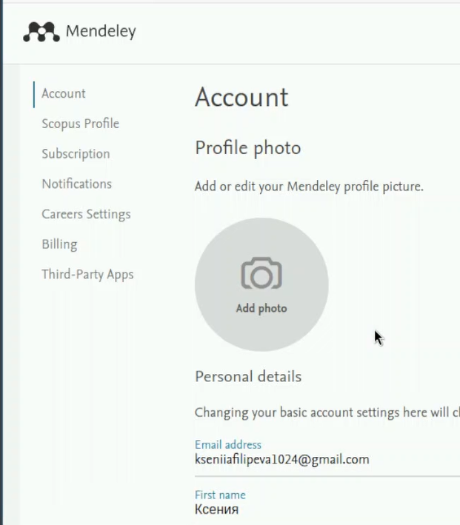

Рис. 10: mendeley

Ссылка на ResearchGate (рис. 11)

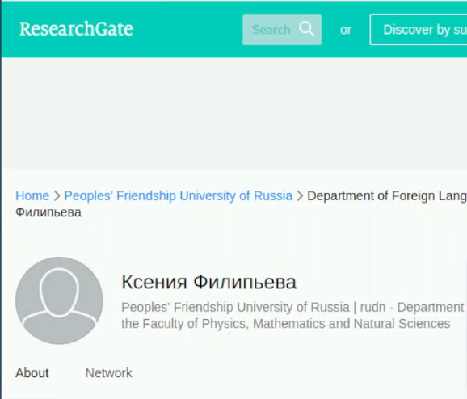

Рис. 11: research gate

Ссылка на Academia (рис. 12)

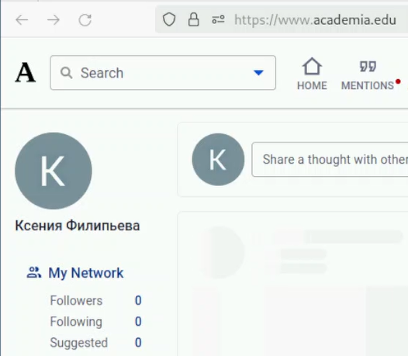

Рис. 12: academia

Ссылка на arXiv (рис. 13)

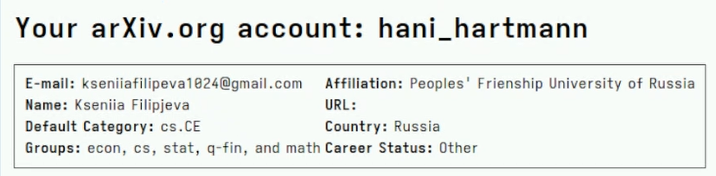

Рис. 13: arxiv

# 3 Выводы

Мы дополнили уже имеющуюся информацию о нас на сайте ссылками на имеющиеся ресурсы.